**Stockholm 24 juni 2019**

**PRESSRELEASE**

**Beijer Byggmaterial fortsätter att växa i Stockholmsområdet – köper 2 nya filialer i Bromma och Gnesta.**

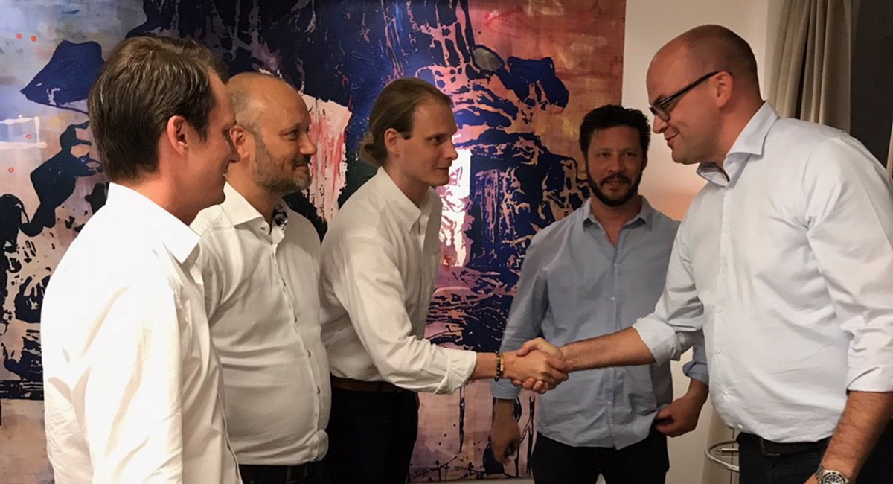

**Beijer Byggmaterial har förvärvat AB Karl Ekesiöös Bygghandelsfilialer i Bromma och Gnesta och stärker sin position** **inom byggmaterialhandel i Sverige. De nya anläggningarna ligger strategiskt i Stockholmsområdet och kompletterar Beijers andra anläggningar. Bromma är ett område med mycket hög tillväxt och filialen i Gnesta ligger söder om Södertälje, på gränsen mellan Södermanlands och Stockholms län.**

Beijer Byggmaterial har under flera år visat en mycket stark tillväxtkurva och har tagit marknadsandelar 24 månader i rad. Med förvärvet av Ekesiöös bygghandel stärker Beijer sin närvaro i Stockholms närområde och i Mellansverige.

*- Vi är glada att kunna lägga de nya filialerna till vår familj. Vi satsar på att få tillväxt inom de största tillväxtområdena i Sverige, och förvärvet av Ekesiöö kompletterar dessutom det förvärv vi nyligen gjorde av Bygg-Oles varuhus i Stockholmsregionen, säger Geir Thomas Fossum, VD på Beijer Byggmaterial.*

I den toppmoderna och rymliga lokalen i Bromma finns ett brett sortiment som tilltalar alla hantverksgrupper och lokalen har en stor brädgård. Den ligger i ett expansivt område med flera konkurrerande byggvaruhus och specialistbutiker där Beijer tidigare inte varit representerad. Gnestafilialen är en minde filial, med noga utvalt sortiment och en stor brädgård.

*- Vi på Beijer satsar på tillväxt och förvärv som passar in i vår strategi att vara hela Sveriges byggpartner. Dessutom anser vi att det är avgörande med en bra matchning inom kultur och strategiskt fokus, vilket vi har funnit hos Ekesiöö. Och det viktigaste av allt, vi får nu ännu fler duktiga kollegor inom det starka Beijerteamet, fortsätter Geir Thomas Fossum.*

AB Karl Ekesiöö Bygghandel är ett familjeägt företag i 4e generationen med byggvaruhus i Bromma och Gnesta. Företaget har ett gott rykte, och är mycket starka inom den professionella bygghandeln, precis som Beijer Byggmaterial.

*- AB Karl Ekesiöö har i nästan 100 år stolt levererat byggmaterial till stockholmsregionen. Ett gott rykte är inget man får, det gör man sig förtjänt av. Därför känns det extra kul att lämna över till Beijer, som vi känner är en “perfect match”. Beijer är den aktör som vi hoppades mest på och som vi vet kommer att fortsätta att ta väl hand om kunderna och personalen. Vi önskar dem all lycka till framöver, säger Stefan Ekesiöö, VD på AB Karl Ekesiöö.*

Beijer Byggmaterial växer i och med förvärvet till totalt 82 varuhus i Sverige.

Genomförandet av avtalet är föremål för nödvändiga godkännanden från relevanta myndigheter.

**För ytterligare information / frågor:**Geir Thomas Fossum, VD Beijer Byggmaterial  
[geir.thomas.fossum@beijerbygg.se](mailto:geir.thomas.fossum@beijerbygg.se)

075 241 1017

Elisabet Heinrich, Marknad- & Kommunikationschef  
[elisabet.heinrich@beijerbygg.se](mailto:elisabet.heinrich@beijerbygg.se)

075 241 1018

**Om Beijer Byggmaterial**

Beijer Byggmaterial AB är Sveriges största helägda bygghandelskedja med 82 byggvaruhus över hela Sverige, inkl det nya förvärvet. Vi förser både byggproffs och hemmaproffs med byggmaterial, verktyg och tjänster av hög kvalitet. Beijer Byggmaterial omsätter över 7,5 miljarder SEK och har mer än 2000 anställda.

Beijer Byggmaterial ingår i STARK GROUP som är Nordens största distributör och av byggmaterial. STARK GROUP erbjuder ett brett utbud av tjänster till både entreprenörer och professionella hantverkare. STARK GROUP äger STARK i Danmark, Finland och Grönland, Neumann Bygg i Norge, Beijer Byggmaterial i Sverige och Saint-Gobain Building Distribution i Tyskland.

Läs mer på beijerbygg.se  
Relaterad pressrelease, om Beijers tillväxt  
<https://www.mynewsdesk.com/se/beijerbyggmaterial/pressreleases/beijer-slaar-marknaden-24-maanader-i-rad-2880294>

**Om AB Karl Ekesiöö Bygghandel**1922 öppnade Karl Ekesiöö Bygghandel sina portar i centrala Stockholm. Under åren därefter hade de flera virkesfilialer runt om i Stockholm, men 1948 centrerades verksamheten till en lokal i Bromma. Här byggdes en bygghandel med olika avdelningar, allt samlat under ett tak. 2018 flyttade företaget till nya lokaler på Bällstavägen samt förvärvade ett byggvaruhus i Gnesta.

AB Karl Ekesiöö Bygghandel är ett familjeägt företag, nu i 4e generationen och 2018 uppgick årsomsättningen till drygt 160 MKR och företaget har drygt 50 anställda. Ekesiöö har under senare år tillhört bygghandelskedjan Woody Bygghandel.